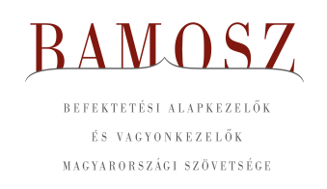
2022 - a rövid futamidő éve

Budapest, 2023. január 16.

Decemberben 2,7%-kal, azaz 243 milliárd forinttal nőtt a befektetési alapokban kezelt vagyon. Ami a tőzsdéket illeti a mind a fejlett, mind a hazai tőzsdén kisebb korrekció történt, amit követett a hazai börze is. A devizapiacon a forint az euróhoz képest némileg, a dollárhoz képest azonban számottevően tudott erősödni.
A befektetési alapok esetében az elmúlt hónapban a tőkeáramlások eredője 357 milliárd forintot mutat. Az egyes kategóriák esetében vegyes a kép, de érdemes kiemelni a hazai pénzpiaci alapokat, de legfőképpen a rövid lejáratú kötvényalapokat, ahol az értékesítések domináltak, ahogy azt már megszokhattuk a korábbi hónapok folyamán. A tőkeáramlás, a hozamok és az árfolyammozgások eredőjeként a BAMOSZ tagok által kezelt befektetési alapok összvagyona 2,7%-kal növekedett az év utolsó hónapjában. A hónap végén a BAMOSZ tagok mindösszesen 9.290 milliárd forintot kezeltek befektetési alapokban.

A decemberi hírlevélben nem kerülhetjük el, hogy az egész évről ne szóljunk. A 2022-es évet tekintve 18,3 százalékkal nőtt a befektetési alapokban kezelt vagyon, de a kategóriákon belüli átrendeződés ettől sokkal szembetűnőbb. Százalékban kifejezve a két szélsőséges eset a pénzpiaci alapok és a származtatott alapok. Előbbi esetében éves szinten 986 százalékkal nőtt a vagyon, utóbbi esetében 57 százalékkal csökkent.

A pénzpiaci alapok életútja igen mozgalmas, hiszen volt legnagyobb kategória, majd marginalizálódott és a legkisebb kategória lett. Az elmúlt év folyamán azonban három kategóriát is magamögé utasított.

Bár egy éve még csak a harmadik legnagyobb kategória volt a kötvényalapok kategóriája, de 2022. augusztusától már a legnagyobb vagyonú kategória címmel büszkélkedhet. Ez főképpen a májusban kezdődött és egyre dinamikusabb tőkebeáramlással magyarázható. Az év végi szint 2.617 Mrd forint lett. Második legnagyobb kategória 1.748 milliárdos vagyonnal az ingatlanalapok; míg a harmadik legnagyobb a vegyes alapok 1.666 milliárddal.

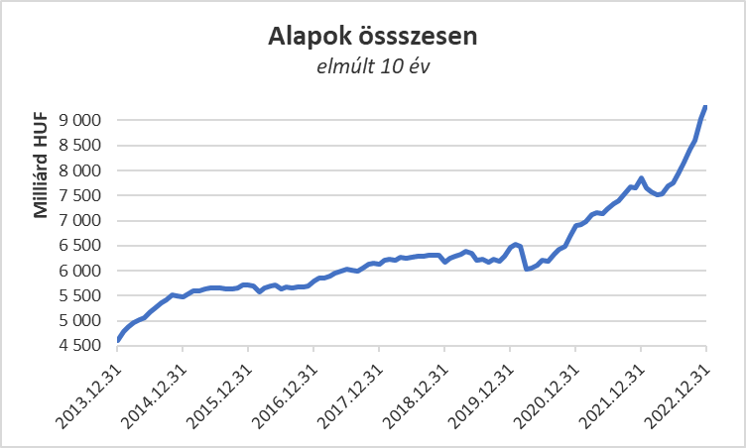

Néhány fontosabb tőkepiaci
index teljesítménye:

RMAX | 0,35 %
MAX | - 3,98 %
BUX | - 4,76 %
MSCI DM (USD) | - 4,34 %
MSCI EM (USD) | - 1,64 %

Az euró/forint, illetve a
dollár/forint árfolyam változása

EUR/HUF | - 1,82 %
USD/HUF | - 4,54 %

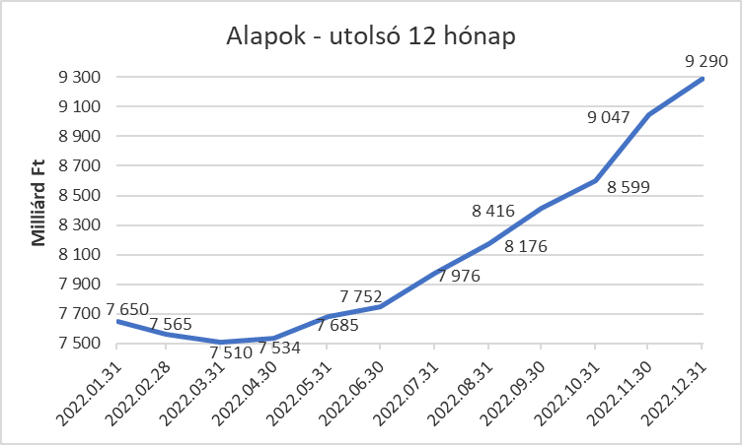

A pénzpiaci alapokhoz közel 40 milliárd forintnyi tőke áramlott. Összességében 14,6%-os a havi vagyonnövekedés, ami a legnagyobb érték a kategóriák között. Érdemes még megjegyezni, hogy a hazai pénzpiaci alapok húzza a kategóriát, ahová 37,5 milliárdnyi friss tőke érkezett és ahol a havi szintű növekedés 15,6%-os. Az év első négy hónapjában 30 milliárd körül stagnált az itt kezelt vagyon (a minimumszint a február végi állapot, amikoris 28 milliárd alá került a vagyon), majd rakétaként lőtt ki és jelenleg a 330 milliárd forintot is meghaladja a nettó eszközérték a pénzpiaci alapoknál.
Ahogy azt már említettük ez a kategória tudja éves szinten felmutatni a legnagyobb növekedést.

A kötvényalapokhoz továbbra is özönlik a friss tőke. 220 milliárdnyi érkezett, amely magasan kiemelkedik a kategóriák között. A teljes képhez azonban hozzátartozik, hogy a rövid futamidejű kötvényalapok esetében volt csak igazából tőkebeáramlás 225,4 milliárdos értékben. A hosszú futamidejű kötvényalapok esetében 5,7 milliárdos kiáramlást tapasztalhattunk, míg a szabad futamidejű kötvényalapoktól 0,3 milliárdnyi tőke távozott. A hozamok ezúttal nem tudták segíteni a vagyonnövekedést, de így is mindösszesen 8,8%-os növekedést tud felmutatni a legnagyobb kategória a hónap során.
Éves szinten a kötvényalapok vagyona 67,1%-kal növekedett. Ezen belül a rövid futamidejű kötvényalapok vagyona pontosan megduplázódott; a hosszú futamidejű kötvényalapoknál 11,2%-os csökkenést tapasztalhattunk; míg a szabad futamidejű kötvényalapok esetében 30,9%-os csökkenést figyelhettünk meg.
Talán ennél a kategóriánál a legszembeötlőbb a megtakarítók / befektetők reakciója az év folyamán a piaci változásokhoz.

A vegyes alapoktól 6 milliárdnyi tőke távozott. A hozamok sem alakultak kedvezően, így a kategória vagyona 2,4 százalékkal csökkent a hónap során. Valójában a kiegyensúlyozott vegyes alapokhoz érkezett friss tőke (13 Mrd), de a másik két alkategória esetében tőkekiáramlás volt. Az óvatos vegyes alapoktól 14,5 milliárdnyi tőke távozott, míg a dinamikus alapoktól 4,5 milliárdnyi. Éves szinten 6,2%-kal csökkent a kategória vagyona. Érdemes még megemlíteni, hogy a kiegyensúlyozott alkategória vagyona jelentősen kiemelkedett a másik két alkategóriához viszonyítva az év folyamán. Az itt kezelt vagyon messze felülmúlja már a másik két alkategória együttes vagyonát. A harmadik legnagyobb kategória esetében a kiegyensúlyozott vegyes alapok vagyona nagy valószínűséggel az első félév végére önállóan is el fogja érni az ezer milliárd forintot.

A részvényalapoknál tőkebeáramlást figyelhettünk meg az elmúlt hónapban. Ennek nagysága 4,5 milliárd forint. Az árfolyammozgások ezúttal nem alakultak kedvezően, így összességében a részvényalapok vagyona 4,1%-kal csökkent. Éves szinten a részvényalapokban kezelt vagyon 17,6%-kal csökkent, ami nyilvánvalóan nem meglepetés a gazdasági, piaci folyamatokat figyelőknek.

A tőkevédett alapok esetében tőkebeáramlás volt tapasztalható, amely elérte a 2 milliárd forintot. A nettó eszközérték 5,2%-kal nőtt a kategóriánál. Azonban éves visszatekintésben -4,1%-os a vagyonváltozás.

Az abszolút hozamú alapok esetében tőkebeáramlás volt, 2,6 milliárdos értékben. Ezúttal a hozamok nem tudtak hozzátenni a növekedéshez, így mindössze 0,1%-os növekedés jelentkezett a kategória vagyonában a hónap során. Éves szinten kereken nyolc százalék volt a növekedés és azt is meg kell említenünk, hogy a kategória vagyona a következő negyedévben elérheti az ezer milliárdos szintet.

A származtatott alapok esetében ebben a hónapban mindössze 0,3 milliárdos tőkemozgás volt negatív irányban. A hozamok sem alakultak kedvezően, így a kategória vagyona 2,3%-kal csökkent a hónapban. Éves szinten 57,4%-kal csökkent a vagyon és az év utolsó előtti hónapjától kezdve a legkisebb kategória címet birtokolják a származtatott alapok.

Az ingatlanalapoktól a hónap során 19,5 milliárdnyi tőke távozott. A hozamokra az ingatlanalapoknál természetesen most is lehetett számítani, amely segített tompítani a tőkekiáramlást. Végül a hozamok és az árfolyammozgások eredőjeként a nettó eszközérték 0,7%-kal lett kevesebb. A kategóriánál az év második felétől folyamatos a tőkekiáramlás, amely a kategória méretéhez képest csekély. Ezt a kiáramlást a hozamok és árfolyammozgások át tudták billenteni a pozitív tartományba, így a második legnagyobb kategória vagyona éves szinten 2,9%-kal növekedni tudott.

Az árupiaci alapok esetében 0,8 milliárdnyi tőke távozását láthatjuk. A hozamok sem alakultak kedvezően, így a vagyonváltozás mínusz 2,4% lett. Éves szinten azonban 30,5%-os növekedést könyvelhet el a kategória.

Az elsősorban intézményi befektetők vagyonát kezelő zártkörű alapok esetében az elmúlt hónapban jelentős tőkebeáramlás volt tapasztalható 115 milliárdos értékben. A vagyon 7,2%-kal nőtt a hónap során. Éves szinten 31,3%-os a növekedés, a kezelt vagyon pedig meghaladta az év folyamán az ezer milliárd forintot.

A szerkesztők figyelmébe:
BAMOSZ
A Befektetési Alapkezelők és Vagyonkezelők Magyarországi Szövetsége (BAMOSZ) a hazai alap- és vagyonkezelő szakmát képviselő szövetség. A BAMOSZ 25 tagja összesen 12.000 milliárd forint vagyont kezel, ezen belül mintegy 9.200 milliárd forintot befektetési alapokban. A BAMOSZ honlapja a www.bamosz.hu oldalon található.
A tájékoztatóban szereplő adatok – egyéb megjelölés hiányában – a Befektetési Alapkezelők és Vagyonkezelők Magyarországi Szövetségének tagjai által szolgáltatott számokon alapulnak, és kizárólag a BAMOSZ tagjaira vonatkoznak. Az adatok tájékoztató jellegűek, azok helyességét a BAMOSZ-nak nem áll módjában ellenőrizni, ezért azokért felelősséget nem vállal.
Részletes háttértáblák a BAMOSZ honlapon találhatók:

Legfrissebb havi adatok

További információ:
Szendi Sándor
info@bamosz.hu

